Obrázek 1: Struktura ekonomiky, složitost práce a vzdělání v ČR a zemích EU.
Jejich změny v období 1995-2002.

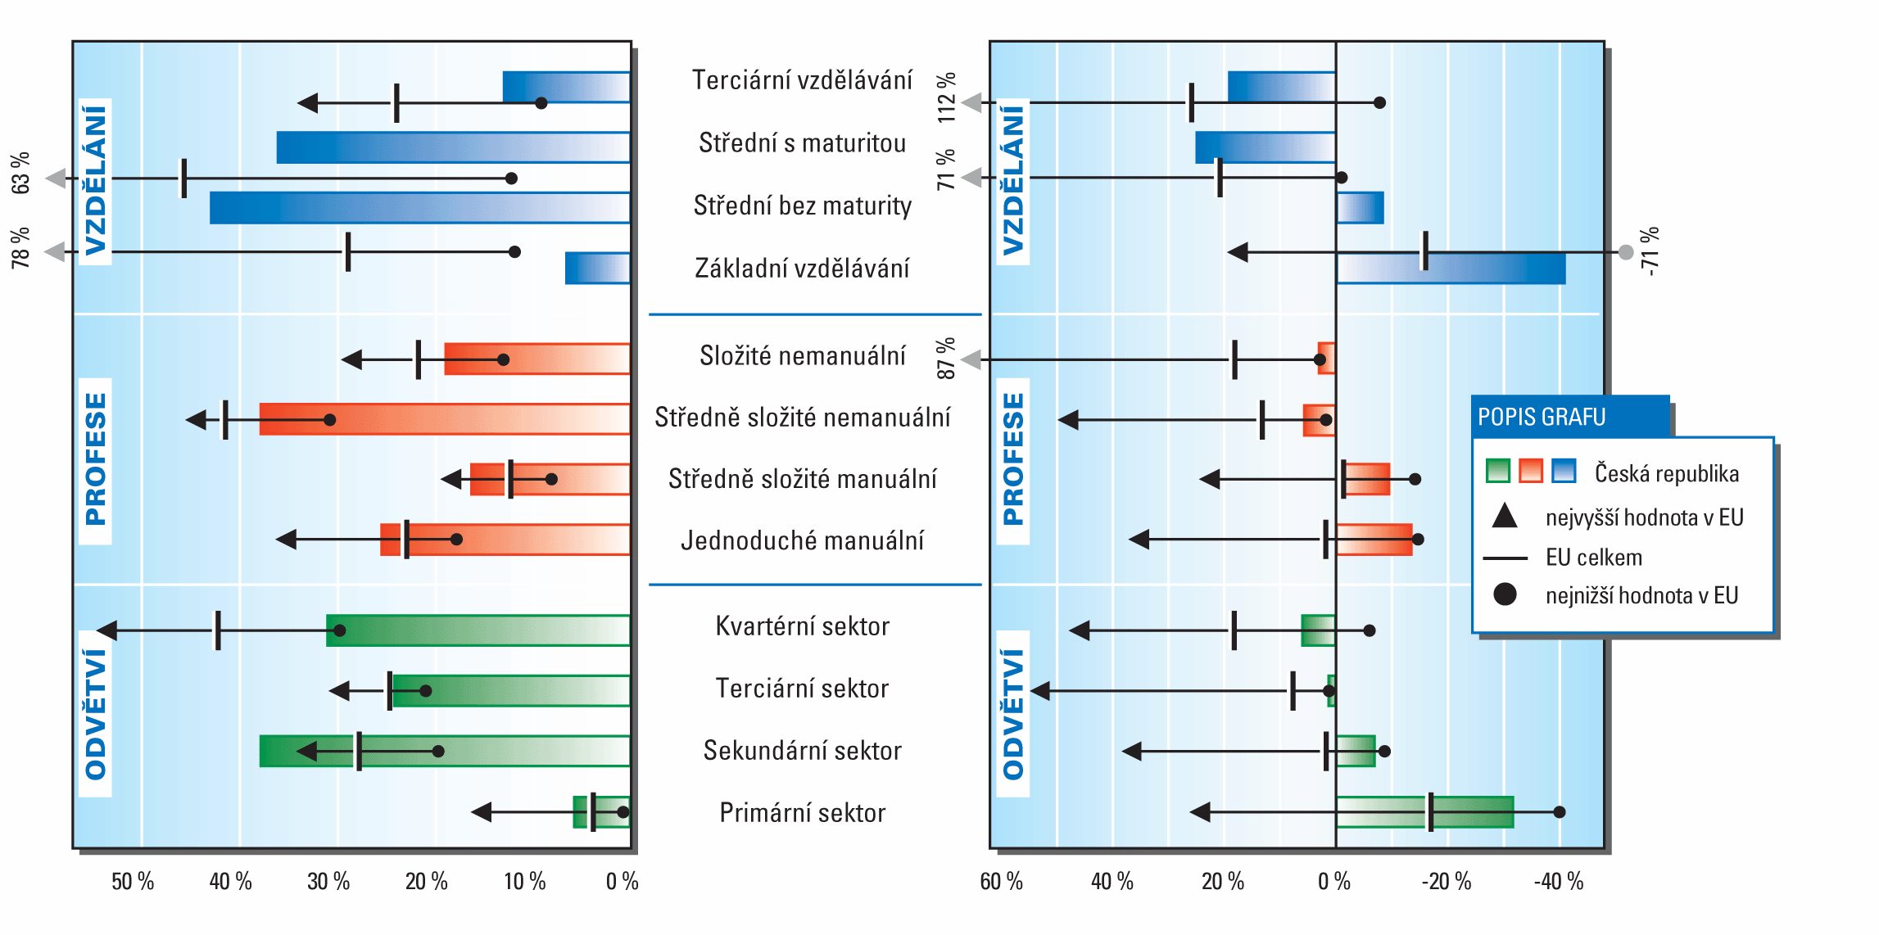

Obr. 1a znázorňuje pozici ČR jak vůči rozpětí hodnot dosahovaných jednotlivými zeměmi EU v roce 2002, tak vůči jejich průměru. Struktura ekonomiky se již většinou příliš neliší od evropského průměru (přes vysoký podíl sekundárního sektoru, který odpovídá stále vysokému stupni industrializace), velmi malý je však podíl sofistikovaných služeb. Obdobná, leč celkově příznivější je situace ve složitosti profesí: manuální profese jsou nad evropským průměrem (výrazně u kvalifikovaných dělníků), nemanuální sice pod průměrem, ale zdaleka nepatří mezi nejnižší. Velkou vypovídací hodnotu má třetí část grafu: situace ve středním vzděláním je na první pohled trochu složitější, protože naše údaje rozlišují střední vzdělání bez maturity a s maturitou; společně vzaty však značně přesahují i maximální hodnotu v zemích EU; to vysvětluje jak extrémně nízký podíl pracujících pouze se základním vzděláním (silnou stránku našeho vzdělávacího systému), tak velmi nízký, i když ne nejnižší oddíl pracujících s terciárním vzděláním (což je do značné míry důsledkem toho, že díky velmi rozvinutému střednímu odbornému vzdělání nepociťujeme ještě tak naléhavě potřebu dále zvyšovat kvalifikaci).

Obr. 1b ukazující současnou dynamiku vývoje předchozí informaci podstatně prohlubuje a také staví do o něco příznivějšího světla. Tempo restrukturalizace ekonomiky v podstatě odpovídá evropskému průměru (až na přetrvávající stupeň industrializace), zvyšování složitosti práce také, ovšem s nepříjemnou výjimkou velmi složitých nemanuálních profesí (zde dynamika změn výrazně zaostává a je na úrovni evropského minima, situace je tedy mnohem horší než je tomu při porovnání dnešních výsledných podílů); změny ve vzdělávání jsou naopak z tohoto hlediska příznivé – ve středním vzdělání se posilují maturitní směry nad evropský průměr, v terciárním vzdělávání jsme se evropskému průměru o něco přiblížili.

Obrázek 2:

Výzkum OECD PISA zjišťuje a porovnává nejen samotné vzdělávací výsledky patnáctiletých žáků (v třech oblastech čtenářské, matematické a přírodovědné gramotnosti), ale i vztah mezi nimi a rodinným zázemím, to, do jaké míry školská soustava i každá škola přispívá ke zmírňování sociálních a kulturních nerovností.

Svislý rozměr grafu znázorňuje pozici jednotlivých zemí podle úrovně výsledků v matematice, vodorovný rozměr podle intenzity vlivu rodinného zázemí (vyjádřeného indexem ekonomického, sociálního a kulturního statusu). Průměry zemí OECD v obou dimenzích rozdělují graf na 4 kvadranty. Pozice jednotlivých zemí v nich je velmi rozdílná, existují však země, které současně dokáží dosáhnout velmi vysokého průměru a přitom výrazně omezit vliv rodinného zázemí; to znamená, že podstatně zmenšily rozptyl výsledků, ovšem jen zvýšením minimální úrovně.

Česká republika dosahuje nadprůměrné (i když nikoli nejvyšší) úrovně jak ve výsledcích, tak ve vlivu rodinného zázemí. Česká škola by proto měla účinněji zmírňovat negativní vlivy méně podnětného rodinného prostředí, umět se vyrovnávat sociální a kulturní nerovnosti.

Realizace celoživotního učení vyžaduje masivní podporu dalšího vzdělávání. Rozhodující není ovšem tolik výše investic jako jejich zaměření na specifické potřeby všech skupin obyvatel, ty jsou ovšem značně diferencovány. Nejen specifické potřeby dalšího vzdělávání, ale především způsoby, jak lze situaci jednotlivých skupin zlepšit a dále rozvíjet, byly analyzovány ve studii Rozvoj lidského kapitálu pro zvýšení sociální soudržnosti a konkurenceschopnosti EU (Milán, 2003). Ta vymezila 7 základních výrazně odlišných skupin, a to na základě 3 kritérií - již dosaženého stupně vzdělání (maximálně základní, střední, terciární), věku (do 30 let, 30-45 let a nad 45 let) a pracovního zapojení (pracující, nepracující), které umožňují stanovit jejich případné ohrožení nezaměstnaností či exkluzí.
Obrázek 3:
Dvě skupiny – Ohrožená mládež a Tvůrci budoucnosti - se týkají mládeže, nastupující generace, jejich šance i budoucí role jsou však velmi rozdílné: ti pouze se základním vzděláním patří mezi ohrožené (ať již našli zaměstnání či nikoli), ti druzí se středním vzděláním buď pokračují v terciárním vzdělávání nebo již pracují ve středních funkcích.
Další dvě skupiny přispívají k tvorbě národního důchodu jen minimálně nebo vůbec ne: Sociálně znevýhodnění mají jen základní vzdělání, patří převážně do nejstarší věkové kategorie a jsou většinou bez zaměstnání (ať již jako dlouhodobě nezaměstnaní, předčasní důchodci, ženy v domácnosti či příležitostní pracovníci v černé ekonomice), Potencionální zdroje však mají dobré předpoklady se uplatnit, až se zapojí do práce - mají střední až vyšší vzdělání a většinou jsou středního věku.
Poslední tři skupiny pracujících představují přes polovinu obyvatelstva daných věkových skupin, navzájem se však výrazně liší úrovní vzdělání a jejím důsledkem - svou produktivitou: Ohrožení pracovníci jsou vystaveni rizikům jen základního vzdělání anebo vyššího věku, kdy jejich kvalifikace přestává vyhovovat, obvykle také vykonávají jen málo kvalifikovanou práci nebo takovou, která má jen malou přidanou hodnotu; Běžní pracovníci mají střední vzdělání, odpovídající kvalifikovanou práci a jsou středního věku; Hlavní tvůrci zdrojů s terciárním vzděláním jsou vysoce kvalifikováni a jejich práce skýtá vysokou přidanou hodnotu, přínos této skupiny národnímu důchodu je také zdaleka nejvyšší (v EU-25 činí 32% při velikosti skupiny jen 14% uvažované populace).
U jednotlivých skupin se dnešní účast na formálním a neformálním vzdělávání podstatně liší, nejvyšší mají ti, jejichž situace je nejlepší, nejnižší mají ti nejvíce ohrožení, tedy ti, kteří by se dalšího vzdělávání měli účastnit nejvíce. Proto je nutné podle toho rozdílně zaměřit i nápravná a podpůrná opatření.

